الإستفادة من زخارف الفن الياباني لإستحداث تصميمات طباعية تصلح للملابس الرياضية المعاصرة
Utilize the Japanese art decorations to create printing designs for contemporary sport’s wear
أ.د/ معروف أحمد معروف  أستاذ الملابس والنسيج  ورئيس قسم التربية الفنية  كلية التربية النوعية  جامعة بنها | أ.م.د / سيده محمد أحمد سليمان صقر  أستاذ مساعد طباعة المنسوجات  كلية التربية النوعية  جامعة بنها
نورهان منير عبد العاطي عبد الحليم الأسود
معيدة بقسم التربية الفنية كلية التربية النوعية – جامعة بنها
المقدمة :-
اتفق الباحثون في مجال الحضارات على أن الحضارة اليابانية من الحضارات التي تتميز بصفات وخصائص تميزها عن غيرها من الحضارات مثل الحضارة المصرية القديمة ( الفرعونية) والحضارة الإسلامية، الحضارة الغربية، الحضارة الهندية، الحضارة الصينية، وحضارة أمريكا اللاتينية. ولكل واحدة من هذه الحضارات سماتها وخصوصيتها التي تجعلها فريدة من نواح كثيرة، ومن الجدير بالذكر أن بعض الباحثين في تاريخ الحضارات يطلقون لفظ حضارة(الشرق الأقصى) على كل من الحضارة الصينية واليابانية ويعتبرونها حضارة واحدة، إلا أن الكثيرين منهم يعتبرون اليابان حضارة مستقلة لها خصائصها المتميزة.^{)۱(}
وتقوم هذه الدراسة على إظهار القيم التشكيلية للفن الياباني لأنها حضارة زاخرة بالزخارف الغنية والدقيقة حيث تمتاز الحضارة اليابانية بزخارف جمالية يمكن توظيفها فنيًا في استحداث أشكال جمالية مبتكرة، فهي حضارة غنية بالزخارف المتنوعة التي تساهم في طرح حلول مبتكرة متنوعة وخاصة في مجال تصميم الملابس الرياضية موضوع الدراسة .⁾²⁽ واستفادت هذه الحضارة من الحضارات الأخرى كالحضارة الصينية، مما زاد من الثراء الزخرفي والفني لها.⁾³⁽
وتکمن مشکلة البحث فى الإجابة على التساؤلات التالية: - - كيف يمكن الاستفادة من الزخارف الفن الياباني لاستحداث تصميمات طباعية تصلح للملابس الرياضية المعاصرة بالتوليف بين تقنيات الطباعة المختلفة ( الإستنسيل – الباتيك - الطباعة الرقمية )?
هدف البحث:-
يهدف البحث إلى:-
1- دراسة الخصائص الجمالية والتشكيلية للزخارف والنقوش اليابانية.
2- ابتكار تصميمات طباعية مستوحاة من زخارف الفن الياباني وتنفيذها بأكثر من تقنية من تقنيات طباعة المنسوحات لإثراء مجال الملابس الرياضية.
3- الاستفادة من الزخارف اليابانية في إثراء مجال طباعة الملابس بشكل عام وطباعة الملابس الرياضية بشكل خاص.

فروض البحث:-

يفترض البحث الأتي:-
1-أنه بدراسة الزخارف اليابانية المختلفة بما تحمله من قيم وجماليات والتي تعد مصدرًا هامًا يؤدى لعمل تصميمات مبتكرة تصلح لطباعة الملابس الرياضية بشكل معاصر.
2-أنه يمكن التوليف بين الطباعة الرقمية والطباعة التقليدية لعمل مطبوعات للملابس الرياضية.
3- أنه يمكن الاستلهام من زخارف الفن الياباني لعمل تصميمات للملابس الرياضية لتحقيق أهداف جمالية ووظيفيه وذات مظهر أنيق.

أهمية البحث:-
ترجع أهمية البحث الحالي إلى:-
1- إلقاء الضوء وتعظيم قیمة التراث الفني الياباني وما یزخر به من قیم جمالية وزخرفية وتشكيلية يمكن الإستفادة منها في عالم الطباعة.
2- توظيف القيم الجمالية لزخارف الفن الياباني في عمل تصميمات طباعية حديثة للملابس الرياضية المعاصرة.
3- إضافة أسلوب فني جديد في مجال طباعة الملابس والأقمشة بإستخدام تقنيات الطباعة التقليدية والرقمية من خلال استخدام الزخارف الفنية للفن الياباني.

حدود البحث:-
تتحدد الدراسة في الآتي:-
حدود زمانية:- ( وتتمثل في الحضارة اليابانية )
حدود موضوعية:- ( تتمثل في رموز وزخارف الفن الياباني واستخدامها في طباعة الملابس الرياضية)
حدود مكانية:- (متمثلة في التطبيقات ذاتية للباحثة بورش الطباعة ومصانع الطباعة الرقمية ).

أدوات البحث:-

1- تقنيات طباعية (الطباعة بالاستنسل – الطباعة بالباتك – ماكينة الطباعة الرقمية )
(Adobe Illustrator CC12- استخدام الحاسب الآلي من خلال برنامج الأليستريتور(
لإعداد التصميمات.
منهجية البحث:-
يتم تناول البحث من خلال :- المنهج الوصفي التحليلي ( الإطار النظري)، والمنهج التجريبي (الإطار التطبيقي ).
مصطلحات البحث:-
1- التصميم الطباعي ( (Printing design:-
هو تصميم الشكل الزخرفي أو الوحدات الزخرفية أو التاثيرات التشكيلية المطبوعة فوق الأقمشة الخالية من أي طباعة أو رسوم أو تشكيلات لونية قبل طباعتها. )1(
التعريف الإجرائي للباحثة بأنه هو الابتكار والإبداع التشكيلي من الخطوط والرسوم والأشكال لإنتاج أعمال فنية تصلح للطباعة فوق الأقمشة.
2- الطباعة التقليدية ( اليدوية ):-
أساليب أدائية تتعامل مع وسائط لونية في صور مختلفة كالإستنسيل والقوالب والباتك والشاشات الحرارية وغيرها مع الأساليب الطباعية كالرسم المباشر وتهدف إلى نقل اللون على السطح الطباعي.(2)
وتعددت طرق الطباعة اليدوية:- ومنها (الطباعة بالإستنسل- الطباعة بالياتك - الطباعة بالقوالب وغيرها).
3- الطباعة الرقمية ((digital printing :- نوع من الطباعة يتم إنجازه من خلال الملفات الرقمية، مما يتيح تحويل المعلومات الرقمية إلى سلسلة من نقاط الشبكة في إنتاج الوسائط الحاملة للصور، أو إعادة إنتاجها مباشرة على المادة المطبوعة نفسها.(1)
4- زخارف الفن الياباني Japanese art motifs:-
هي وحدات ونقوش تميزت بقوة اتصالها بالطبيعة فظهر ذلك في رسوماتهم التي تتمثل في الطيور والنباتات والأزهار إضافة إلى الرسومات التي تعبرعن الطابع الزخرفي بشكل عام فينقسم إلى مناظر طبيعية وكائنات حية ووحدات نباتية ووحدات الهندسية. )2(
التعريف الإجرائي للباحثة:- زخارف الفن الياباني بأنها مجموعة من الخطوط والأشكال ورسوم الحيوانات والنباتات، المتناسقة فيما بينها وتعطي شكلا جميلا وتستعمل في التزين وخاصة الملابس الرياضية موضوع البحث.
-: Clothes5- الملابس
هــي أقمشـــة منســوجة أو غیـــر منســـوجة أو مــا یقـــوم مقامهــا وقـــد تـــم تشــكیلها وفـــق مقاســـات جسمية محـددة لفـرد أو مجموعـة مـن الأفـراد وبنـاء علـى تصـمیم محـدد سـلفا ثـم حیاكتهـا بطــرق یدویة أو صناعیة لتناسب أداء مجموعة من المهام والوظائف الاستعمالیة. (3)
6- الملابس الریاضیة sport’s wear:- وهو اللباس الذي يعطي الجسم تمام الراحة أثناء ممارسة الرياضة كنا أنه يمنع حدوث أي مضاعفات قد تحدث أثناء ممارسة الرياضة ويختلف هذا اللباس بحسب نوع الرياضة المراد ممارستها وهو يختلف بحسب الأعمار والأجناس ونوع الرياضة.)4(
وارتداء الملابس الریاضیة المناسبة لیس ترفا بقدر ما هو ضرورى لأى شخص یمارس الریاضة سواء فى المنزل أو فى النادى.)5(
بعض الدراسات البحثية المرتبطة بموضوع البحث:-
1- أسمهان اسماعيل, سالى العشماوى، خيرية السيد (2021م) " دراسة فنية تطبيقية للزخارف اليابانية للاستفادة منها فى ابتکار تصميمات لملابس السهرة ومکملاتها.(1) ويهدف البحث إلى دراسة فنية للزخارف اليابانية للاستفادة منها في ابتكار تصميمات لملابس السهرة ومكملاتها والاستفادة من تلك الصيغات وتوظيفها في الملابس وتنفيذها في تقنيات التشكيل اليدوي. وقد استفادت الدراسة فى البحث الحالي فى دراسة الزخارف اليابانية واستخدامها فى مجال تصميم الملابس لتصلح كتصميمات معاصرة جديدة ، وقد قام البحث الحالي باستخدام تقنيات الطباعة اليدوية والرقمية معا.
2- هدي محمد محمود 2021م " التصميم المطبوع على الملابس الرياضية ودوره في إبراز الهوية المصرية.)2( ويهدف البحث إلى ابتكار تصميمات تعبر عن ثقافة وفن المجتمع المصري وتراثه من الفن المصري القديم وطباعة تلك التصميمات على الملابس الرياضية.وقد استفادت الدراسة فى البحث بعمل تصميمات مطبوعة تصلح على أقمشة الملابس الرياضية. بينما يتناول البحث الحالي الاهتمام بدراسة زخارف الفن الياباني .
3- ريهام السيد محمد هاشم2021م "أساليب طباعة مستحدثة بتقنية الإزالة من خلال إعادة الصياغة." )3( ويهدف البحث إلى استحداث قيم تشكيلية متنوعة باستخدام طباعة الإستنسل والبصمات والباتيك وقوالب الشمع اللاصق على أسطح مختلفة بأسلوب الإزالة، وفتح مداخل تشكيلية مبتكرة في مجال طباعة المنسوجات.وقد استفادت الدراسة فى البحث باستحداث قيم تشكيلية متنوعة باستخدام طباعة الإستنسل والباتيك وفتح مداخل تشكيلية مبتكره في مجال طباعة المنسوجات، بينما ولا يستخدم الطباعة بالبصمة .
تسير إجراءات الدراسة في سياق موضوع البحث بمنهجية علمية تقوم على الوصف والتحليل وقد تناول هذا البحث على أربعة أجزاء:-
أولا : الزخارف الخاصة بالحضارة اليابانية ومدلولاتها:-
تقع اليابان في أقصى شرق القارة الآسيوية ، وهي عبارة عن مجموعة كبيرة من الجزر البركانية على شكل سلسلة طويلة ، تبدأ من سخالين في أقصى الشمال وتمتد إلى المناطق الأكثر دفئًا في الجنوب.(4)

الطبيعة اليابانية وأثرها على القيم الفنية:-
يعتبر الفن الياباني امتداداً طبيعياً واضحاً لنمط وأسلوب الفن الصيني القادم إليهم عن طريق كوريا. فقد تأثرت المشغولات اليابانية بالمشغولات الصينية في غضون القرن السادس الميلادي، ولكن سرعان ما اهتدت إلى طرازها الفريد المستقل الذي يمتاز بعادات البلد وتقاليدها، ويمكن وصفه بأنه أهدأ وأكثر رقة وميلاً إلى تأمل روح ومعاني الجمال في الطبيعة.(1)
ويستمد الفن الياباني فلسفته من العوالم الخارجية، خاصة من الطبيعة، إذ أبدع اليابانيون في نقل أجواء الطبيعة الساحرة بدقة وعذوبة كبيرة، إضافة إلى رسم العوالم المتغيرة، والاهتمام بالمرأة، وغلب على اللوحات المعروضة الطابع التزييني، وكانت تكرارا لما نسخه الفنانون على الستائر والمراوح والأقنعة والأسلحة والأبواب والأواني.)2(
تنوعت أسس التصميم في المطبوعة اليابانية كذلك تنوعت الأساليب الفنية فظهر الأتجاه التعبيري في تناول الموضوعات اليومية في صور مميزة )3( وقد استخدموا المعاني الرمزية في كثير من الأعمال للتاكيد على الجوانب الانفعالية من خلال التجريدية الرمزية كذلك فقدت ساد الاتجاه الزخرفي في أعمالهم المطبوعة فقد عرفوا أسلوب الزركشة ورغم تميز هذه المطبوعات بتناول مختلف الموضوعات اليومية إلا أنها تناولت القصص الأسطورية ،كما تميز الفن الياباني بتأكيد على الخط والرسم ثنائي الأبعاد والمساحات ذات الحدود الخارجية الواضحة في التجريدية الرمزية والتجريدية التعبيرية.)4(
تركت المطبوعات الیابانیة تراثا ًزاخرا ً بالصور التي اشتملت على تنوع في العناصر الزخرفیة سواء في عددها أو كیفیة معالجتها فنیا من فنان إلى آخر.)5(
الزخارف المستخدمة في الحضارة اليابانية ومدلولاتها^{:-}
تقسم الوحدات الیابانیة كما حددتها (سوزان الیزابیث( في خمس فئات مختلفة، وهي (الزخارف النباتیة-زخارف الحشرات والطیور والحیوانات- زخارف ذات صلة بالمیاه والطبیعة- زخارف الحیاة الیومیة- زخارف الأشكال المجردة والتصمیمات الهندسية). وكانت تظهر في المطبوعات إما منفردة في التصمیم أو تشمل أكثر من فئة.)6(

1- الزخارف اليابانية النباتية
الشكل |  |  | الوصف | الزهرة
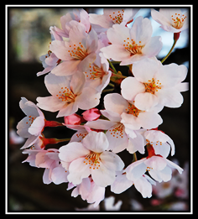  الشكل رقم (1)(1) |  |  | هي رمز الطبيعة الخلابة والأصالة اليابانية، هي الأزهار التي تبهج الكون في بداية الربيع، وهي رمز التفاؤل والقوة لدى اليابانيين(2) | 1-1- زهرة الساكورا  ( الكرز ):-
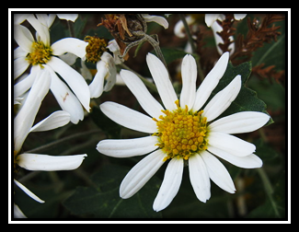الشكل رقم (2)(3) |  |  | هى زهرة تحظى بشعبية كبيرة فهي ثاني أكثر زهرة انتشارا على مستوى العالم, وهي ترمز إلى الإنزواء وترتبط بالتحمل، وتم اختيارها عام 1869م كرمز للإمبراطور الياباني، ويظهر على الختم الملكي وهي رمز للنبل وطول العمر.(4) | 1-2- زهرة الكيكو (الأقحوان):- Chrysanthemum
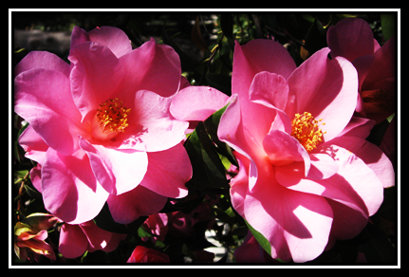  الشكل رقم (3)(5) |  |  | تسمى أحيانًا وردة الشتاء وهى زهرة ترمز في اليابان إلى الإلهية، تستخدم في الاحتفالات الدينية والمقدسة, وكانت تحظى بشعبية كبيرة لدى النبلاء خلال فترة إيدو، والكاميليا الحمراء ترمز إلى الموت.(6) | 1-3- زهرة تسوباكي (الكاميليا):-
2- زخارف الحشرات والطيور والحيوانات
الشكل رقم (4)(7) |  | تحمل الفراشات عددًا من المعاني لكنها ترتبط ارتباطًا وثيقًا برمزية التحول والتحور.عادة ما يرمز للحظ السعيد والصحة الجيدة والازدهار وهي ترمز لعلامات الفرح وطول العمر. |  | 2-1- الفراشة :-
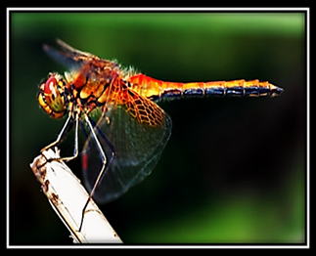الشكل رقم (5)(1) |  | تعتبر من الحشرات المفترسة وهي تأكل غيرها من الحشرات مثل( البعوض والنحل والنمل والدبور ) ولا تأكل الفراشات، وتتواجد هذه الحشرات في جميع أنحاء البحيرات والبرك توجد في وأواخر الصيف وأوائل الخريف وهي رمز للصناعة والنجاح..(2) |  | 2-2-الیعسوب:-
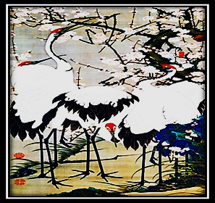  الشكل رقم (6)(3) |  | ترجع التسمية بهذا الاسم إلى اعتقاد الناس بأنّ لهذا الطائر طابعًا حزينًا؛ فهو يعيشُ في الأصل بالقُرب من البحيرات، والمستنقعات الصغيرة، والتي لا يفارقها أبدًا حتى تجفّ(4) |  | 2-3- مالك الحزين:-
3- الزخارف ذات الصلة بالماء والطبیعة
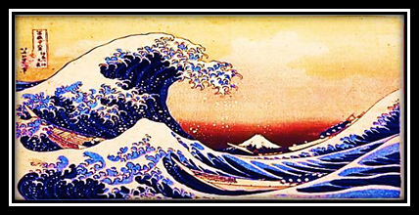  الشكل رقم (7 )(5) |  | إن الأمواج وصور تیارات المیاه من الزخارف الشائعة في الفن الیاباني، وتكون ممثلة بطریقة مبسطة، وتكون منفردة أو مع زخارف أخرى كالطیور والنباتات، وترسم على أسطح المنازل الیابانیة التقلیدیة للحمایة من الحریق، وتصویر تدفق وانحسار الأمواج یرمز إلى قدرة تكتیكیة.(6) |  | 3-1 – الأمواج:-
4- الزخارف ذات الصلة بالاستخدامات الیومیة
الشكل رقم (8 )(7) |  | كانت المراوح أداه لا غني عنها للحياة اليومية في اليابان و كانت المراوح عادة اليابانيون عن التعبير عن النفس وإتمام الحديث. |  | 4-1- المروحة:-
5- زخارف الأشكال المجردة والأشكال الهندسية:-
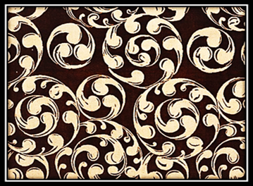  الشكل رقم (9)(1) |  | وهي تعبر عن السلام ورسوخ الروحانیات، والدائرة مندمجة في النماذج كتصمیمات لحسن الحظ.(2) |  | 5-1- الدوائر:-
6- الحروف والرموز اليابانية
الشكل رقم (10)(3) | تعتبر المكون الأساسي للكتابة اليابانية، وهي طريقة أبجدية لكتابة اللغة اليابانية، أي حسب المقاطع الصوتية. طورت لتيسير استيعاب حروف كانجي الصينية المعقدة وتتكون من46 حرفا.(4) |  |  | 6-1-أسلوب الهيراغانا
الشكل رقم (11)(5) | حروف الكاتاكانا جزءاً من اللغة اليابانية المكتوبة والمستخدمة للمصطلحات الأجنبية. ولأسماء الحيوانات والنباتات, ويحتاج المرء تعلم تلك الكتابة للتعرف على العديد من الكلمات الدخيلة من اللغات الأخرى. وهي ثاني الطرق لكتابة اللغة اليابانية.(6) |  |  | 6-2- أسلوب الكاتاكانا :-
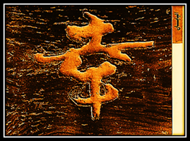  الشكل رقم (12)(7⁾ | هي كتابة كانت مقتصرة على طبقة المفكرين، وكانت تستعمل في البلاط الإمبراطوري، ويستعملها الرهبان البوذيون لتدوين الوثائق الدينية، ولم يستخدمها الشعب(8) وهي الجزء الأصعب من اللغة اليابانية ويبلغ عدد مقاطع الكانجي 50,000 حرف. |  |  | 6-3- أسلوب :Kanji كانجي

ثانيا :الملابس الرياضية ومكملاتها:-
الملابس وسيلة هامة لكل ما یقوم به الإنسان في حیاته العامة لذلك لابد وأن تكون مقبولة من الآخرين, فهي بجمالها ورونقها وملائمتها للجسم تجعل الإنسان يسلك سلوكا حسنا كما أنها تساعد على التعامل مع الآخرين ولها تأثیرها فهي تعطي الثقة بالنفس والسعادة والحرية لذا فهي حلقة اتصال بين الإنسان ومجتمع.(1)
أهمية الملابس:-
تعتبر الملابس الجلد الثاني للإنسان والمسكن الأول له وهي بمثابة أساسيات الحياة فهي ترتدي لثلاثة أغراض رئيسية :-
1- ستر العورة .
2- الحماية.
3- التجميل .
وهي من الأمور الهامة في حياة الإنسان فلا يستطيع الإستغناء عنها مهما كان ، وتختلف أشكال وأنماط الملابس بإختلاف الثقافات في المجتمعات.(2)
أنواع الملابس (حسب المناسبات ) :-
إن عملية تصميم الأزياء مرتبطة ارتباطا وثيقا بالغرض الذي تؤديه ولهذا كان لزاما على مصمم الأزياء أن يأتي بتصميمه من واقع العصر الذي يعيش فيه، مراعيا القيم والتقاليد البيئية المساندة في المجتمع، ومعبرا عن ذهن مهيأ للابتكار والإبداع.
تنقسم الملابس حسب المناسبات إلى أنواع عدة ومنها الملابس الرياضية وملابس المناسبات الخاصة. وفي هذا البحث سوف نتعرض للملابس الرياضية موضوع البحث
الملابس الرياضية مصطلح يطلق على نماذج معينة من الملابس، ولكن منذ الثلاثينيات أصبح يطبق على الموضات النهارية والمسائية بدرجات متفاوتة من الإجراءات الشكلية التي تُظهر نهجًا مريحًا محددًا لتصميمها، وقد تم تطوير الملابس الرياضية لتلبي احتياجات نمط الحياة السريع الخطى للمرأة الأمريكية(3)، وفي عشرينيات القرن الماضي أصبحت كلمة شائعة للملابس غير الرسمية المريحة التي يتم ارتداؤها من قبل النساء المتفرجين عادة للرياضات.
مواصفات الأزياء الرياضية:-
يجب أن تتصف الملابس الرياضية ببعض الصفات الخاصة منها:-
أ- من حيث (خامة الملابس ) :-
1- الأقمشة الطبيعية :- يمكنك اختيار الملابس القطنية واللجوء إليه فقط في حال أردت ممارسة تمارين غير شاقّة مثل المشي الخفيف .
2- الأقمشة الصناعية :- من المهمّ جدّاً اختيار ملابس رياضية تزيل العرق عن البشرة أثناء ممارسة الرياضية، الملابس التي تحتوي على النايلون، البولي بروبيلين، البولي إستر وغيرها هي من أهمّ أنواع الملابس الرياضية لارتدائها. هي تساعد البشرة في التنفّس، التخلّص من العرق وإبقاء حرارة الجسم منخفضة.
ويجب تجنّب الأقمشة المصنوعة من المطاط أو المواد البلاستيكية لانها تمنع العرق من التبخّر وتبقي درجة حرارة جسمكِ مرتفعة للغاية أثناء ممارسة التمارين الرياضية وتسبب بعض الأمراض الجلدية.
ب-ملابس رياضية حسب الجنس( النوع)
( ملابس رياضية رجالية- ملابس رياضية للنساء (ملابس رياضية للمحجبات - ملابس رياضة للبنات)- ملابس رياضية للأطفال )
ج- ملابس رياضية حسب المقاس:-
تجنّبي ارتداء الملابس الرياضية الفضفاضة لأنها ستعيق حركاتكِ كما قد تؤدي إلى سقوطكِ. من المفضّل اختيار الملابس الضيّقة القابلة للتمدّد (stretching) والتي تساعد في تبخّر العرق.(1)
السمات المميزة للملابس الرياضية:-⁾²⁽
هناك أنواع كثيرة من الملابس الرياضية فعلى الفرد أن يحسن إختيار الملابس الرياضية تبعا لنوع نشاطه وكذلك التي تمنحه الراحة الجسمية لذا يراعى
1- أن تصمم الملابس الرياضية بحيث تلائم الجسم وتعطي له حرية الحركة.
2- يفضل أن تكون الألوان السائدة في الملابس الرياضية من الألوان الفاتحة والبيضاء والخضراء والحمراء والبرتقالي والألوان الزاهية.
فوائد ارتداء الملابس الرياضية المناسبة:-)3(
1- من أهم الفوائد التي تعود على الفرد الممارس للأنشطة الرياضية هو أنَّها تمنح الفرد الحرية و القدرة على الحركة بسهولة وفاعلية. 2- إذا كان الفرد الممارس لرياضة الجري يرتدي السروال الجينز فلن يستطيع الركض بالسرعة المناسبة و لن يستطيع الفرد دفع جسده بالطريقة الصحيحة، ولكن عند ارتداء السروال القصير الرياضي يستطيع الفرد الركض بالطريقة الصحيحة، وبالتالي يحصل على نتائج رياضية أفضل.
3- إرتداء الملابس الرياضية المناسبة تعطي شعور بالثقة في النفس، كما يشعرالشخص بالحماس والمُتعة .
- القيم الجمالية والزخرفية والألوان التي تثرى الملابس :-
توجد الكثير من الجماليات والاضافات التي تثري الملابس وتعطي لها رونقا وجاذبيه وتعتبر الكلفة من الفنون التي ترفع من قيمة القطع الملبسية وتكسبها رونقا وبهاء، والكلفة هي كل ما يضاف بغرض تجميل القطع الملبسية ومن أنواع هذه الكلف والزخارف طبقا لشكل ونوع القماش المستعمل ومن أهم تلك الجماليات:- (الشرائط الزخرفية- التطريز- الطباعة).)1(
- مدي إثراء طباعة المنسوجات لجماليات الأزياء:-
إن مجال طباعة المنسوجات من المجالات التي تقوم على العلم والفن معاً وهو مجال يرتبط ويتأثر ويؤثر في العصر الذي نعيش فيه من تطور وتكنولوجيا وتقنيات حديثة. وكلما زاد التطور في مجال طباعة المنسوجات كلما زاد ارتباطه بإستخدام التقنيات الحديثة في كل من مجال التصميم والتنفيذ.)2(
وتعد تكنولوجيا طباعة المنسوجات الحديثة من الوسائل الهامة التي تساهم في رفع مستوى جودة التصميم الملبسي خاصة الطباعة الرقمية، لما تتمتع به من الدقة المتناهية في إخراج الخطوط والألوان والرسومات الخاصة بالتصميم المطبوع علاوة على التأثيرات الإيحائية لسطوح الخامة، والظلال اللونية المختلفة. ومن المعتاد في مجال الطباعة أن تطبع التصميمات على القماش بأسلوب التغطية الكاملة أو في صورة كنار على أحد أطرافه. لذا اهتم البحث بإمكانية الاستفادة من تكنولوجيا الحاسب في عمل تصميمات للملابس الرياضية، والمزج بين الطباعة الحديثة "الطباعة الرقمية " , والطباعة التقليدية " الطباعة اليدوية" على الملابس الرياضية ايضاً مما يؤدى إلى دقة فى التصميم والخطوط والألوان والتميز والفرادة.(3)
البرامج المستخدمة في البحث:-
والبرنامج الذي تم العمل عليه في هذا البحث برنامج Adobe-Illustrator CC1 لإعداد تصميمات زخرفية مقترحة لزخرفة الملابس الرياضية حيث أن هذا البرنامج متخصص في التعامل مع الرسومات والأشكال، ويمتاز بالمرونة العالية لأدواته، بالإضافة إلى وجود تأثيرات مختلفة تضفي للتصميم رونقا خاصا.
القيم التشكيلية لتقنيات الطباعة المستخدمة في البحث :-
وفي هذه الدراسة ستقوم الدارسة بالتوليف بين تقنيات الطباعة اليدوية وهي (الإستنسيل – الباتك الشمعي ) وبين التقنيات الرقمية (تقنية النفث الحبري)
أولا: أسلوب الطباعة بالإستنسل Stencil Printing:
طباعة الإستنسل:- كلمة تعني إعداد مساحة من ورق مقوي أو مشمع أو بلاستيك أو معدن رقيق، و وضع التصميم عليها وتفريغها بمقص او قاطعة،ثم تطبيقها على سطح القماش وملئ الفراغات بالدق عليها راسيا بفرش مغموسة في عجينة لونية مفروض على قطعة زجاج.)۱(
ثانيا: أسلوب الطباعة بالباتك Batik:-
يعتبر أسلوب الباتيك من الأساليب المتعددة المتخصصة في زخرفة القماش، والباتك نبع من الصين أو الهند منذ حوالي 2000سنة وإنتشر خلال أندونسيا لزخرفة جميع الأقمشة المستعملة. ومن المحتمل أن الباتيك كان المتقدم بين أساليب الطباعة المختلفة.)2( فن الباتك لايمكن أن يتكرر من حيث التصميم اللونى وبذلك يصبح كل عمل فريداً مستقلا بذاته بلا مثيل.
عن طريق الرسم بالفرشاه أو غمر القماشة بمادة الشمع الساخن ثم يترك حتي يبرد ثم نقوم بكرمشة القماش بشكل حر أو منتظم لنحصل بعدها على تجزيعات وتشقات تحدث تأثيرات على سطح القماش تظهر بعد وضع الصبغة الباردة.
الطباعة الرقمية :-
الطباعة هي عملية صباغة موضوعية لمناطق محدودة من القماش بالوان مختلفة تكون فيما بينها التصميم المطلوب فتتم عن طريق وسيط يختلف من أسلوب لاخر كما أن اللون المطبوع يلزم تثبيته على الخامة ويكون مقاوم للغسيل والاحتكاك. لذلك يلزم تعريضه لحرارة عالية.(3)
طباعة النقل الحراري:-
الطباعة عن طريق الانتقال الحراري والتي تمثلها (طباعة الترانسفير - طباعة السبلميشن)
تستخدم الصبغات المشتته على أوراق خاصة ثم تنتقل الصبغات من الأسطح المعالجة أو الطباعة على في الورق الحراري إلى الأقمشة عن طريق الحرارة والضغط مستخدما المكابس الحرارية. والطباعة بالانتقال الحراري تستخدم بصفة خاصة للطباعة على خامات البوليستر ولكن حديثا ثم حتى التطورات بالطباعة على الأقمشة القطنية المخلوطة والمعالجة من أمثلتها (الجبردين ،الروزالين، الكبريت، الستان ،مايكرو فايبر، القطيفه، الجينز، التل ،التوتال، الشيفون ) وهي معروفة لدى أسواق القماش العالمية وقامت الدارسة بالطباعة على هذه الخامات متضمنةعينات البحث. )1(
الإطار التطبيقي " التجربة الذاتية للدارسة ":
أ- الهدف من التطبيقات:-
ولقد تحدد هدف التجربة العلمية فيما يلي:-
الإستفادة من بعض زخارف الفن الياباني ( الزخارف النباتية – زخارف الحيوانات والحشرات والطيور – الزخارف الهندسية – زخارف خاصة بالحياة اليومية ) والكشف عن بعض الخصائص التشكيلية والجمالية التي تمتلكها هذه الزخارف ومدي الإستفادة منها في محاولة لإستحداث صيغات و تصميمات جديدة ، والتي يتم من خلالها تحقيق فروض البح
ب- أهمية التطبيقات :-
1- التعرف على مجموعة من الزخارف الخاصة بالفن الياباني ومحاولة الدمج بين الزخارف وبعضها البعض .
2- طرح مجموعة من التصميمات المبتكرة لزخارف الفن الياباني تصلح على أقمشة الملابس الرياضية ومكملاتها تتماشي مع الغرض الوظیفي الذي أعدت من أجله.
ج- الإطار العملي للتجربة :-
تقوم الدارسة بعمل تطبيقات من التصميميات التى تعتمد على الزخارف النباتية والحيوانية للفن الياباني، التى تترابط مع بعضها البعض لتكون وحدات بنائية متكاملة، كأشكال لطيور وأشخاص وزهور مجردة رمزية، وأشكال هندسية مع استخدام الدارسة برنامج اليستريتور وتطبيق المنهج التجريبي.
التطبيق الأول :-
الوحدة المستوحي منها التصميم الأول عبارة عن تداخل بين وحدتين، وهما زهرة الأقحوان اليابانية و أزهار الساكورا وهما من أكثر الأزهار شعبية عند اليابانيين و قام اليابانيون بإستخدامهم في كثير من لوحاتهم ، فزهرة الأقحوان ترمز عند اليابانيين إلي النبل وطول العمر و أزهار الساكورا ترمز إلي قوة التحمل، والاعتزاز بالبلاد.

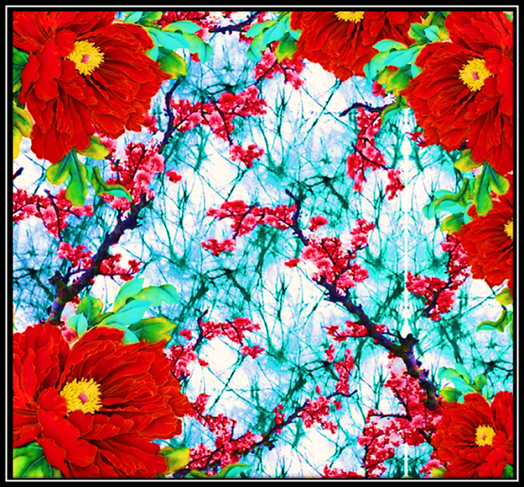
بيانات العمل الفني:
المساحة :(25 ×25 سم)
التقنية : طباعة رقمية
الخامة : قماش صناعي
أداه التقنية : برنامج اليستريتور
التحليل التشكيلي والجمالي للتصميم :
في هذا التصميم إستلهمت الدارسة عناصر العمل من الزخارف النباتية للفن الياباني، وقامت الدارسة بتكرار الوحدات مع اختلاف النسب والأوضاع، حيث يعد التكرار الشكل رقم (13)
أحد الحلول التشكيلية للتأكيد على العناصر لأنه يحدث نوعا من الوحدة في بناء العمل الفني، وقامت الدارسة بإستخدام تأثيرات الباتك في الأرضية حيث يعتبر الملمس من المؤثرات البصرية التي تثير الحس البصري والحس الملمسي، مما أعطي إحساسا بإرتباط الشكل بالأرضية

مجموعة لونية للتصميم | فكرة مختلفة للتصميم الأول | توظيف التصميم الأول
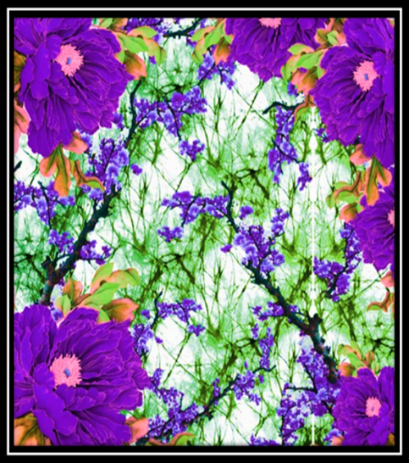  الشكل رقم (14) | 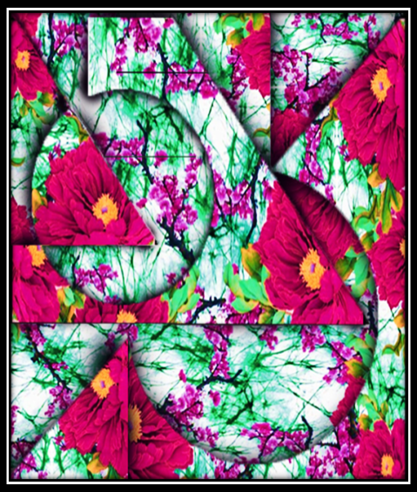  الشكل رقم (15) | 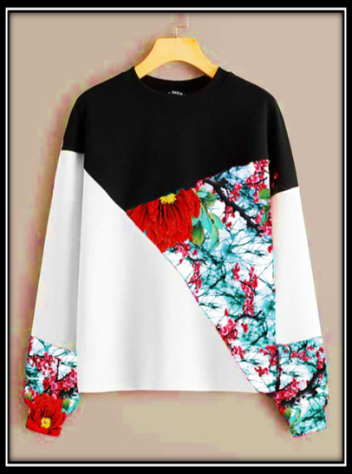  الشكل رقم (16)

التطبيق الثاني :-
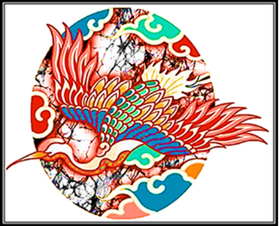
الوحدة المستوحي منها التصميم الثالث عبارة عن تداخل بين وحدتين من الزخارف الطيور (طائر الملك الحزين ) و من زخارف الطبيعة ( السحب اليابانية ). فطائر الملك الحزين من الطيور المشهورة في اليابان ترجع تسمية الطائر مالك الحزين بهذا الاسم إلى اعتقاد الناس بأنّ لهذا الطائر طابعًا حزينًا ، بينما السحب تعتبر من الزخارف الشائعة في الفن الیاباني، وعادة ما تكون ممثلة بطریقة مبسطة وتكون منفردة كما قلنا سابقا
بيانات العمل الفني:
المساحة :(25 ×25 سم)
التقنية : طباعة رقمية
الخامة : قماش صناعي
أداه التقنية : برنامج اليستريتور
التحليل التشكيلي والجمالي للتصميم :
قامت الدارسة بإستخدام الوحدة الأساسية وهي الشكل رقم (17)
الملك الحزين بشكل متوازن على المساحة الكلیة لسطح العمل, مع تكرار عنصر السحاب من حولها مع إستعمال تأثيرات الباتك في خلفية التصميم فعملت على إیجاد الترابط والاندماج بین أجزاء التصمیم ككل, وعمدت الدارسة إلي استخدام الألوان القویة بما لها من أثر كبیر في إبراز الدرجات الظلیة للألوان، كما تكررت الألوان تكرارا ً منتظما ً في الخلفیة مما أكسب العمل تواصل إیقاعي في البناء العام للتصمیم محققا ً قیم جمالیة من التنوع في الإیقاع اللوني.
مجموعة لونية للتصميم | فكرة مختلفة للتصميم الثاني | توظيف التصميم الثاني
الشكل رقم (18) | 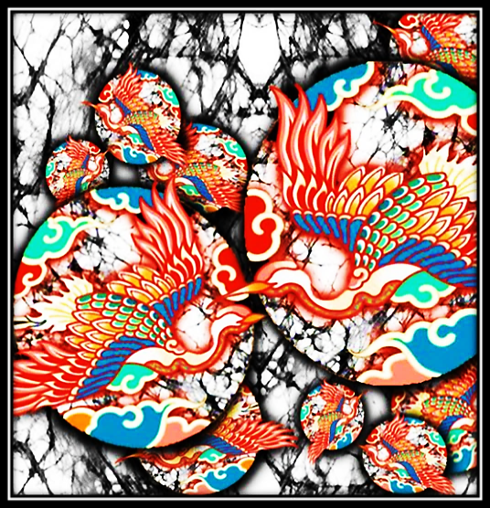  الشكل رقم (19) | الشكل رقم (20)
النتائج والتوصيات
أولا : نتائج البحث :-
ومن أهم النتائج التي توصلت إليها الدارسة ما يلي :-
1- أن دراسة الفن الياباني عموما ًودراسة عناصرها الجمالية والزخرفية من أشكال هندسية ولونية تعتبر كمصدر لإبداع أشكال وتصميمات طباعية تلائم الملابس بشكل عام والملابس الرياضية بشكل خاص وقد حقق الجانب التطبيقي للبحث.
2- تم إبتكار تصميمات طباعية مستوحاة من زخارف الفن الياباني تصلح لزخرفة الملابس الرياضية .
3-إضافة أسلوب جديدعن طريق الجمع بين تقنيات الطباعة (الإستنسل، الباتيك، الطباعة الرقمية ).
4- تطبيق الطرق الطباعية الحديثة والمتمثلة في الطباعة الرقمية بالانتقال الحراري في تنفيذ التصميمات التي تم تنفيذها باستخدام بعض برامج الحاسب الآلي ( Illustrator CC1).
ثانيا:التوصيات:-
توصي الدارسة بالنقاط الأتية لإثراء البحث العلمي وخاصة مجال الطباعة وهي:-
1- إن مجال الطباعة يتسع للتوليف بين أكثر من طريقة طباعية لذلك توصى الدارسة بإثراء المطبوعات الفنية بجماليات التوليف بين جميع أساليب الطباعة المختلفة ببعضها البعض .
2- الإهتمام بالدراسات التى تتناول الفن الياباني لما لها من إثراء واسع يبعث على الإبداع فى مجال التصميم الطباعي والملابسي .
3- الإهتمام إلى الأساليب الطباعية والإستفادة منها ومن التقنيات الخاصة بكل أسلوب على حدا والطرق الأدائية التي تنتج عن التوليف بين الأساليب الطباعية للإستفادة من الجماليات التشكيلية.

ملخص البحث باللغة العربية:-
يتناول موضوع البحث دراسة الزخارف المختلفة من الفن الياباني وإمكانية إستحداث تصميمات طباعية حديثة بإستخدام أكثر من طريقة من تقنيات الطباعة والجمع بين كل من الطباعة اليدوية والطباعة الرقمية وتطبيقها على الملابس الرياضية.
ويتكون البحث من ثلاثة أجزاء رئيسية هي:-
أولا: ( الإطار النظري ) ويشمل عدد من الفصول وهي :-
الفصل الأول :- خطة البحث
تضمن ( مقدمة البحث – مشكلة البحث – أهداف البحث – أهمية البحث – فروض البحث – حدود البحث ) وقد إشتمل أيضا على المصطلحات الأساسية للبحث والمنهج العلمي الذى اتبعته الدارسة فى البحث، كما اشتمل على الدراسات السابقة المرتبطة بموضوع البحث.
الفصل الثاني :- الزخارف الخاصة بالحضارة اليابانية ومدلولاتها.
وقد تناولت فيه الدارسة نبذة عن تاريخ الفن الياباني والزخارف المستخدمة في الفن الياباني وتنقسم إلى (زخارف نباتية – زخارف الحشرات والطيور والحيوانات - الزخارف ذات الصلة بالماء والطبیعة – زخارف هندسية- زخارف ذات صلة بالحياة اليومية). كما تعرض الفصل لأسلوب وخصائص وسمات الفن الياباني.
الفصل الثالث :- الملابس الرياضية ومكملاتها
وقد شمل مقدمة عن الملابس الرياضية، وعن أهمية الملبس، والعوامل التي أدت لتغطية جسد الإنسان.ونبذة عن نشأت الملابس الرياضية، والخطوات المتبعة في إختيار الملبس الرياضي، والسمات المميزة للملابس الرياضية
الفصل الرابع :- بعض التقنيات المختلفة للطباعة ودور الحاسب الآلي في ابتكار تصميمات طباعية جديدة
ويشتمل على التقنيات المختلفة للطباعة (اليدوية –الآلية) حيث تعرض إلى فن طباعة المنسوجات ومفهومها والطرق المختلفة للطباعة كما اشتمل على أهمية الحاسب الآلي في التصميم ويتضمن البحث إستخدام برنامج الأليستريتور (Adobe illustrator CC1 )
ثانيا: ( الإطار التطبيقي للبحث):-
ويشمل الأعمال التطبيقية التي قامت بها الدارسة " التجربة الذاتية " وفيها تعرض الدارسة مقدمة عن تجربتها الفنية، والوحدات الأساسية المستخدمة في عمل تصميمات مبتكرة، وعرض التحليل الفني لكل تصميم من التصميمات، والتوظيف المقترح لكل تصميم من التصميمات بإستخدام برنامج الأليستريتور Adobe illustrator CC1
ثالثا: (النتائج والمناقشة والتوصيات والملخصات والمراجع ):-
The Summary of research: -
The topic of the research examines the different motifs of Japanese art and the possibility of developing modern printing designs using more than one method of printing, combining both manual and digital printing and applying them to sportswear.
This research consists of three main parts: -
(Theoretical studies) 1- Part one
2- Part two (Applied studies)
3- Part three (Results, discussion, recommendations, the summary and the references):-
-First (theoretical aspect) consists of four chapters:
Chapter 1: - Research Plan
This research included the following: ( Research Introduction - Research Problem - Research Objectives - The Importance of Research - Research hypothesis- Research Limits) and also the basic terms of research and the scientific approach followed by the researcher in the Research as well as previous studies related to the Research Topic.
Chapter 2: - motifs and connotations of Japanese civilization.
The researcher addressed an overview of the history of Japanese art and the motifs used in Japanese art that includes (floral motifs - insect, bird and animal ornaments - water and nature-related decorations - engineering motifs - decoration relevant to everyday life). The chapter is also exposed to the style, characteristics and features of Japanese art.
Chapter three:- Sport’s wear and its supplements
It included an introduction to clothing and its definition, the importance of clothing for the individual and society, and the factors that led to human body coverage. An overview of the emergence of sportswear, the steps to follow in choosing sportswear, and the hallmarks of sportswear
Chapter four: - The role of computer in the creation of printing designs and printing techniques used in implementation
It includes various techniques of printing (manual- digital) as it presents the art of textile printing, its concept and various methods of printing. It also includes the importance of computers in design. Research includes the use of Adobe illustrator CC1
Second:(Applied studies):-
It includes applied work by the researcher, which includes the "self-experience", in which the researcher presents an introduction to her technical experience, the basic unit used to make disguised designs, the presentation of the technical analysis of each design, and the proposed recruitment of each design using Adobe illustrator CC1
Part tree (Results, discussion, recommendations, summaries and references):-
المراجع :-
الكتب العربية :-
1- أحمد فؤاد النجعاوى(1984م) طباعة الألياف الصناعية والخلطاتها منشاة المعارف بالاسكندرية
2- أحمد عبد الوهاب الشرقاوي(2015م)، الفنون والآداب، عمان،الأردن، أمواج للنشر والتوزيع
3- حسين فوزي (1970م) محيط الفنون1: الفنون التشكيلية ، دار المعارف بمصر –القاهرة
4- زهران سلامه (2008م) فن الطباعة على المنسوجات دار طابا للنشر
5 - سامية إبراهيم لطفي ( 1997م) موسوعة الملابس -كلية الزراعة –جامعة الاسكندرية.
6- ستانسلافسكي، ترجمة دريني خشبة(1959م):حياتي في الفن (الجزء الأول)،الروضة.القاهرة
7- عدنان عبدالله العثمان(2019م) الطائر الحزين، دار القبس للصحافة والطباعة والنشر الكويت
8- عنايات المهدي(1990م)- كل شي عن فن زخرفة القماش يدويا – القاهرة – مكتبة ابن سينا
9-فاضل حسين عزيز (2015م).اللياقة البدنية .الجنادرية للنشر و التوزيع. ط1 ص12
10- فيروز شوقي (2022م) " ساكورا - الحياة على الطريقة اليابانية"دار اكتب للنشر و التوزيع.

الرسائل العلمية :-
11- كریمان محمد مصطفى أحمد العشرى (2016م) ،"الاستفادة من تكنولوجیا النفث الحبرى فى طباعة القطعة الواحدة من الملابس"، رسالة ماجستیر ، قسم الملابس والنسیج ،كلیة الاقتصاد المنزلى ، جامعة الأزھر.
12- سارة محمود عبد الخالق (2012م): " دمج العناصر التشكيلية الشعبية في تكرارات الشبكات الهندسية الإسلامية لابتكار طباعة أقمشة المفروشات- رسالة ماجستير منشورة جامعة حلوان كلية الفنون التطبيقية
14- إيمان ابراهيم اسماعيل عمار(2004م): "إمكانية الاستفادة من الازياء والزخارف الفرعونية فى اثراء الجانب الجمالى لملابس المرشدة السياحية ومكملاتها" رسالة ماجستير، كلية الاقتصاد المنزلي، جامعة المنوفية.
15- منار محمد عبد المنعم محمد (2016م)- القيمة الجمالية لأقمشة الأطفال والصبغات الطبيعية من خلال استلهام تصميمات تناسب المرحلة العمرية- رسالة ماجستير - كلية التربية النوعية-جامعة المنصورة
16- ابتسام عمراحمد موسى( 2016م) توظيف اسلوب العزل بالشمع الباتيك في تصميم المنسوجات والازياء السودانية- رسالة ماجستير منشورة في الفنون- كلية الدراسات العليا كلية الفنون الجميلة والتطبيقية- جامعة السودان للعلوم والتكنولوجيا
17- ريهام السيد محمد هاشم ( 2021م ) "أساليب طباعة مستحدثة بتقنية الإزالة من خلال إعادة الصياغة."رسالة دكتوراه قسم الأشغال الفنية والتراث الشعبي، تخصص طباعة، کلية التربية الفنية، جامعة حلوان.
البحوث والمؤتمرات ومقالات:-
18 - أسمهان اسماعيل، - سالى العشماوى،– خيرية السيد(2021) " دراسة فنية تطبيقية للزخارف اليابانية للإستفادة منها فى إبتکار تصميمات لملابس السهرة ومکملاتها"- مجلة الاقتصاد المنزلي. مجلد 31 -عدد يناير - جامعة المنوفية
19-آمال أحمد محمد محمود (2015م)" إمكانية الاستفادة من ألياف البولي استر المنتجة بتقنية الميكروفيبر في إنتاج الملابس الرياضية للسيدات " مجلة بحوث التربية النوعية - كلية التربية النوعية جامعة المنصورة.
جيهان محمد الجمل (2018م)."زخارف خزف ازنيك كمدخل الثراء تصميمات فساتين السيدات المطبوعة". مجلة العمارة والفنون. العدد التاسع.ص3
20- خالد محي الدین محمد حسن، (ینایر ١٩٩٧م)."دراسة نظریة استقرائیة لبعض مفاهیم ومعاییر التذوق الملـبس" مجلـة الاقتصاد المنزلي – جامعة المنوفیة – المجلد السابع – العدد (1)
21- ريتشارد مدهيرست، ( 2018م) الكاتاكانا: دراسة ثاني طرق كتابة اللغة اليابانية. مجلة اليابان بالعربي
22- شیماء حمدي( 2015م ) استخدام الفرو الصناعي لإثراء القیم الجمالیة والوظیفیة لملابس السیدات كلیة الاقتصاد المنزلي، جامعة المنوفیة -مجلة التصميم الدولية ، المجلد 5 ، العدد 3
23- عبدالعزيز بن عثمان التويجري، ( 2003م) خصائص الحضارة الاسلامية وآفاق المستقبل ، مج 20
24 – مروة السيد إبراهيم أبو الأسعاد ( 2020م ) تصميم طباعة المفروشات المعاصرة بالاستفادة من جماليات مطبوعات الإستنسل الياباني. الجمعية العلمية للمصممين مجلة التصميم الدولية. مج10.ع3
25- معروف أحمد معروف، (2012م) " أهمية الملابس في حياة الفرد والمجتمع، جريدة عمان اليومية، ملحق مرايا، العدد41
26- المنظمة الإسلامية للتربية والعلوم والثقافة ( إيسيسكو )،الإسلام اليوم،المغرب
27- نجلاء السيد، – ثابت، إيمان( 2022م ) القيم الجمالية الرمزية والتعبيرية لزخارف الفن العسيري السعودي وزخارف اللوحات المصورة في الفن الياباني کمدخل لإثراء اللوحة الطباعية لدى طالبات کلية الاقتصاد – جامعة الملک خالد – السعودية
28- هالة محمد محمود حسين، (2017م) "توظيف الفن الياباني في ابتكار تصميمات مستحدثة في المكملات الملبسية والمفروشات" كلية الاقتصاد المنزلي جامعة المنوفية.
29-. هبة عاصم أحمد( 2018م) "تصميمات ملبسية للاعب رياضة التنس مستوحاه من أعلام الدول العربية" الجمعية العلمية للمصممين، مجلة التصميم الدولية، مج8،ع2
30- هبه مصطفى حسين محمد محمود محمد، (2004 م) ابداعات التكرار في التصميم بين التلقائيه والتنظيم المؤتمر العلمي السنوي العربي الرابع اداره المعرفه واداره راس المال الفكري في مؤسسات التعليم العالي في مصر والوطن العربي
31- هدي محمد محمود، ( 2021م) " التصميم المطبوع على الملابس الرياضية ودوره في إبراز الهوية المصرية، لجمعية العربية للحضارة والفنون الإسلامية، مجلة العمارة والفنون والعلوم الإنسانية، ع25
32- هناء محمود محمد شادى(2015م) " الاستفادة من المزج التقنى بين الطباعة الرقمية وفن الأشغال اليدوية لإثراء فساتين السهرة"- المجلة العلمية لكلية التربية النوعية- جامعة المنوفية - العدد الرابع
33- هيرومي ياماموتو، (2018م) مقال بعنوان مقال بعنوان انواع وأصناف الأقحوان وخصائصها وكيفية تمييزها.
المراجع الأجنبية :-
34-GUNTER .SUSAN ELIZABETH (2003)" JAPANESE DESIGN MOTIFS AND THEIR SYMBOLISM AS USED ON ITAJIME-DYED JUBAN". MASTER OF SCIENCE university of georgia .ATHENS, GEORGIA.p11
35- Pyle , Anne H. H. ( 2000) , " A Christian Faith in the Tradition of Japanese Folk 36- Art: the Art of Watanabe Sadao (1913-1996)
February 2009) Original file ‎(1,995 × 3,000 pixels) ) 37-Sakura of Fukushima
Original file ‎(3,264 × 2,448 pixels), ( November 2007 24)38- Chrysanthemum japonense Original file ‎(2,592 × 1,944 pixels) 39-Camellia x williamsii 'Brigadoon'. Real Jardín Botánico, Madrid, España.
40-André Karwath aka(2005) This image shows an about 1.6 inch (4 cm) large male Yellow-winged Darter (Sympetrum flaveolum) from the side
41- Baird, Merrily (2001Symbols of Japan: Thematic Motifs in Art and Design, New York, Rizzo,p(9:108)
42-Plum tree and Cranes - Digital Remastered Edition is a painting by Ito Jakuchu which was uploaded on October 23rd, 2019
43-Kanagawa-oki nami-ura 神奈川沖浪裏 (Under the Wave off Kanagawa)". British Museum. Archived from the original on 2014. Retrieved 2010-07-19. Unknown parameter |deadurl= ignored (help
44-Mark Weston (2002). Giants of Japan: The Lives of Japan's Most Influential Men and Women. Kodansha America.
45-Richard Haruko Uryu (2004) An Introduction to Modern Japanese: Book1. united kingdom Bowring. Cambridge University Press.p9. ISBN 978-0521548878
46- The Japanese katakana character "ザ" ("za"), as rendered in the font MS Mincho (2007).
47-McAuley, T. E.; Tranter, Nicolas (2001). Language change in East Asia. Richmond, Surrey: Curzon. pp. 180–204
المواقع الإلكترونية :-
48- https://yrok.pp.ua/novini-ta-susplstvo/804-ornament-yaponskiy-foto-tradicyn-yaponsk-ornamenti.html on firday 24/3/2023 at 11:25 Am
49- https://ar.garynevillegasm.com/novosti-i-obschestvo/72049-ornament-yaponskiy-foto-tradicionnye-yaponskie-ornamenty.htm on sunday-22/5/2022- at 9:35Pm
on sunday-1/5/2022- at 3:55Pm https://www.gaijinjapan.org/table-hiragana / 50-
51-https://jamalouki.net/%D9%85%D9%88%D8%B6%D8%A9/%D9%86%D8%B5%D8%A7%D8%A6%D8%AD -%D9%85%D9%88%D8%B6%D8%A9/%D9%86%D8%B5%D8%A7%D8%A6%D8%AD-%D9%84on Monday 5/9/2022- at 6:02 Pm

)۱( عبدالعزيز بن عثمان التويجري، ( 2003م) "خصائص الحضارة الإسلامية وآفاق المستقبل"، المنظمة الإسلامية للتربية والعلوم والثقافة ( إيسيسكو )، الإسلام اليوم مج 20, ع 20، المغرب، ص14
)2( مروة السيد إبراهيم،(2020م )"تصميم طباعة المفروشات المعاصرة بالاستفادة من جماليات مطبوعات الإستنسل الياباني" مجلة التصميم الدولية ، الجمعية العلمية للمصممين مج10,ع3, ص3
)3( هالة محمد محمود حسين، (2017م) "توظيف الفن الياباني في ابتكار تصميمات مستحدثة في المكملات الملبسية والمفروشات" كلية الاقتصاد المنزلي جامعة المنوفية.ص 3
)1( جيهان محمد الجمل (2018م)."زخارف خزف ازنيك كمدخل الثراء تصميمات فساتين السيدات المطبوعة". مجلة العمارة والفنون. العدد التاسع.ص3
(2) إيمان ابراهيم اسماعيل عمار(2004م)" إمكانية الاستفادة من الازياء والزخارف الفرعونية فى اثراء الجانب الجمالى لملابس المرشدة السياحية ومكملاتها "- رسالة ماجستير – كلية الاقتصاد المنزلي – جامعة المنوفية
(1) كریمان محمد مصطفى أحمد العشرى،(2016م) ،"الاستفادة من تكنولوجیا النفث الحبرى فى طباعة القطعة الواحدة من الملابس" ، رسالة ماجستیر ، قسم الملابس والنسیج ،كلیة الاقتصاد المنزلى ، جامعة الأزھر.
)2( هاله محمد محمود حسين،( 2017م)" توظيف الفن الياباني في ابتكار تصميمات مستحدثه في المكملات الملبسيه والمفروشات" كلية الاقتصاد المنزلي -جامعه المنوفيه ، المقالة 32، المجلد 25، العدد 4
(3) خالد محي الدین محمد حسن،(ینایر ١٩٩٧م)."دراسة نظریة استقرائیة لبعض مفاهیم ومعاییر التذوق الملـبس" مجلـة الاقتصاد المنزلي – جامعة المنوفیة – المجلد السابع – العدد (1)
)4( آمال أحمد محمد محمود (2015م)" إمكانية الاستفادة من ألياف البولي استر المنتجة بتقنية الميكروفيبر في إنتاج الملابس الرياضية للسيدات " مجلة بحوث التربية النوعية - كلية التربية النوعية جامعة المنصورة - ص 612
)5( هبة عاصم أحمد،( 2018م) "تصميمات ملبسية للاعب رياضة التنس مستوحاه من أعلام الدول العربية" الجمعية العلمية للمصممين، مجلة التصميم الدولية، مج8،ع2 ، ص222
(1) أسمهان اسماعيل- سالى العشمأوى،- خيرية السيد،(2021) " دراسة فنية تطبيقية للزخارف اليابانية للإستفادة منها فى إبتکار تصميمات لملابس السهرة ومکملاتها"- مجلة الاقتصاد المنزلي. مجلد 31 -عدد يناير - جامعة المنوفية
)2( هدي محمد محمود، (2021م )" التصميم المطبوع علي الملابس الرياضية ودوره في إبراز الهوية المصرية "،الجمعية العربية للحضارة والفنون الإسلامية، مجلة العمارة والفنون والعلوم الإنسانية، ع25،
)3( ريهام السيد محمد هاشم، (2021م )"أساليب طباعة مستحدثة بتقنية الإزالة من خلال إعادة الصياغة."رسالة دكتوراه منشورة-قسم الأشغال الفنية والتراث الشعبي، تخصص طباعة، کلية التربية الفنية، جامعة حلوان.
(4) حسين فوزي (1970م) "محيط الفنون1: الفنون التشكيلية "، دار المعارف بمصر –القاهرة ص659
(1) أحمد عبد الوهاب الشرقاوي، (2015م)" الفنون والآداب"، عمان ،الأردن، أمواج للنشر والتوزيع ،ص43
(2) Pyle , Anne H. H. ( 2000) , " A Christian Faith in the Tradition of Japanese Folk Art: the Art of Watanabe Sadao (1913-1996)"
)3( هبه مصطفى حسين محمد محمود محمد،(2004 م ) ابداعات التكرار في التصميم بين التلقائيه والتنظيم المؤتمر العلمي السنوي العربي الرابع اداره المعرفه واداره راس المال الفكري في مؤسسات التعليم العالي في مصر والوطن العربي.
)4( نجلاء السيد، - إيمان ثابت(2022م) "القيم الجمالية الرمزية والتعبيرية لزخارف الفن العسيري السعودي وزخارف اللوحات المصورة في الفن الياباني کمدخل لإثراء اللوحة الطباعية لدى طالبات "کلية الاقتصاد – جامعة الملک خالد – السعودية- قسم الاقتصاد المنزلي, کلية الاقتصاد المنزلي, مجلة الأقتصاد المنزلي ،جامعة المنوفية ، ص205
)5( مروة السيد إبراهيم أبو الأسعاد، (2020م) "تصميم طباعة المفروشات المعاصرة بالاستفادة من جماليات مطبوعات الإستنسل الياباني". الجمعية العلمية للمصممين مجلة التصميم الدولية. مج10.ع3 ص462
.(6) GUNTER .SUSAN ELIZABETH( 2003) JAPANESE DESIGN MOTIFS AND THEIR SYMBOLISM AS USED ON ITAJIME-DYED JUBAN . MASTER OF SCIENCE university of georgia .ATHENS, GEORGIA.p11
February 2009) Original file ‎(1,995 × 3,000 pixels) ) Sakura of Fukushima (1)
(2) فيروز شوقي (2022م) " ساكورا - الحياة على الطريقة اليابانية"دار اكتب للنشر و التوزيع، ص( 21)
Original file ‎(3,264 × 2,448 pixels), ( November 2007 24) (3) Chrysanthemum japonense
(4) هيرومي ياماموتو، (2018م) مقال بعنوان "انواع وأصناف الأقحوان وخصائصها وكيفية تمييزها".ترجمة الدارسة
March 2008) Original file ‎(2,592 × 1,944 pixels) (5) Camellia x williamsii 'Brigadoon'. Real Jardín Botánico, Madrid, España.
(6) بوتشيون (2015م) المشتل الوطني الكوري . الأسماء الإنجليزية للنباتات الكورية الأصلية (PDF) ص. 385. رقم الايداع 978-89-97450-98-5
(7) اليازية البدواوي (2013م) مقال (تحديد مسار هجرة الفراشات الملكية) البيان مجلة إلكترونية
(1) André Karwath aka(2005) This image shows an about 1.6 inch (4 cm) large male Yellow-winged Darter (Sympetrum flaveolum) from the side
Symbols of Japan: Thematic Motifs in Art and Design, New York, Rizzo,p(9:108) (Baird, Merrily (2001 (2)
(3)Plum tree and Cranes - Digital Remastered Edition is a painting by Ito Jakuchu which was uploaded on October 23rd, 2019
(4) ) عدنان عبد الله العثمان ، (25 مارس 2019م) الطائر الحزين ، دار القبس للصحافة والطباعة والنشر – الكويت.
) (5)Kanagawa-oki nami-ura 神奈川沖浪裏 (Under the Wave off Kanagawa)". British Museum. Archived from the original on 2014. Retrieved 2010-07-19. Unknown parameter |deadurl= ignored (help
Mark Weston (2002). Giants of Japan: The Lives of Japan's Most Influential Men and Women. Kodansha America. (6)
(7) عنايات المهدي (1990م) كل شي عن فن زخرفة القماش يدويا ، القاهرة : مكتبة ابن سينا ، ص 244
(1) https://yrok.pp.ua/novini-ta-susplstvo/804-ornament-yaponskiy-foto-tradicyn-yaponsk-ornamenti.html on firday 24/3/2023 at 11:25 Am
(2)) https://ar.garynevillegasm.com/novosti-i-obschestvo/72049-ornament-yaponskiy-foto-tradicionnye-yaponskie-ornamenty.htm on sunday-22/5/2022- at 9:35Pm
on sunday-1/5/2022- at 3:55Pm https://www.gaijinjapan.org/table-hiragana / (3)
(4) Richard Haruko Uryu (2004) An Introduction to Modern Japanese: Book1. united kingdom Bowring. Cambridge University Press.p9. ISBN 978-0521548878
(5) The Japanese katakana character "ザ" ("za"), as rendered in the font MS Mincho (2007).
(6) ريتشارد مدهيرست، (2018م ) الكاتاكانا: دراسة ثاني طرق كتابة اللغة اليابانية. مجلة اليابان بالعربي
(7) علامة السعادة منقوشة على لوح من الخشب بطريقة الكتابة الكانجي.
(8) McAuley, T. E.; Tranter, Nicolas (2001). Language change in East Asia. Richmond, Surrey: Curzon. pp. 180–204
(1) شیماء حمدي(2015م ) "استخدام الفرو الصناعي لإثراء القیم الجمالیة والوظیفیة لملابس السیدات" كلیة الاقتصاد المنزلي، جامعة المنوفیة -مجلة التصميم الدولية ، المجلد 5 ، العدد 3- ص 1157
(2) معروف أحمد معروف(2012م) " أهمية الملابس في حياة الفرد والمجتمع ، جريدة عمان اليومية ، ملحق مرايا ، العدد41
(3) سونيت ستانفيل ، (2007م)." أزياء نيويورك " ، لندن. ص 28-49 . رقم ISBN 978-1-85177-499-9.
(1) https://jamalouki.net/%D9%85%D9%88%D8%B6%D8%A9/%D9%86%D8%B5%D8%A7%D8%A6%D8%AD -%D9%85%D9%88%D8%B6%D8%A9/%D9%86%D8%B5%D8%A7%D8%A6%D8%AD-%D9%84on Monday 5/9/2022- at 6:02 Pm
)2( سامية إبراهيم لطفي (1997م).موسوعة الملابس -كلية الزراعة –جمعة الاسكندرية-ص563
)3( فاضل حسين عزيز (2015م).اللياقة البدنية .الجنادرية للنشر و التوزيع. ط1 ص12
)1( منار محمد عبد المنعم محمد( 2016م)- القيمة الجمالية لأقمشة الأطفال والصبغات الطبيعية من خلال استلهام تصميمات تناسب المرحلة العمرية- رسالة ماجستير - مجلة بحوث التربية النوعية-جامعة المنصورة – العدد (43)ص288
)2( سارة محمود عبد الخالق ( 2012م ): " دمج العناصر التشكيلية الشعبية في تكرارات الشبكات الهندسية الإسلامية لابتكار طباعة أقمشة المفروشات " رسالة ماجستير منشورة – كلية الفنون التطبيقية جامعة حلوان
(3) هناء محمود محمد شادى،(2015م) " الاستفادة من المزج التقنى بين الطباعة الرقمية وفن الأشغال اليدوية لإثراء فساتين السهرة"- المجلة العلمية لكلية التربية النوعية- جامعة المنوفية - العدد الرابع
)۱( زهران سلامه، (2008م)" فن الطباعه على المنسوجات" دار طابا للنشر ص٥٤
)2( عنايات المهدي، (1990م) "كل شي عن فن زخرفة القماش يدويا" مرجع سابق - ص 12-13
(3) ابتسام عمر احمد موسى، (2016م) "توظيف اسلوب العزل بالشمع الباتيك في تصميم المنسوجات والازياء السودانيه" رساله ماجستير منشورة في الفنون كليه الدراسات العليا كليه الفنون الجميله والتطبيقيه -جامعه السودان للعلوم والتكنولوجيا -ص66
)1( أحمد فؤاد النجعاوى، ( 1984م ) طباعه الالياف الصناعيه والخلطاتها - منشاه المعارف بالاسكندريه ص191

